TP 11 d’anapath : système urinaire

Toujours une lame de rein à l’exam.

Souvent plusieurs pathologies en même temps sur le rein.

L’inflammation du rein = la néphrite car l’unité fonctionnelle du rein est le néphron.

Rappels d’histo :

1 million de néphrons dans un rein. Donc sur lame si on a 2 glomérules en mauvais état ce n’est pas pour ça que l’animal va avoir un rein malade !
La vascularisation et l’urine sortent par la petite courbure du rein. Au niveau de la grande courbure, on a le glomérule avec le cortex et la capsule fibreuse (bien visible).
Bassinet, dans la petite courbure, recueille l’urine.

Coupe (cf ecampus) : pyramide de Malpighi ; c’est une portion du rein = pyramide irriguée par 2 artères seulement, donc si on les coupe, on coupe la circulation pour toute la pyramide.

Vue encore plus rapprochée : le glomérule.
C’est lui qui filtre les particules du sang vers l’urine.
Les podocytes assurent cette filtration. Ils ont des pédicelles qui délimitent des fentes. La protéine limite est l’albumine. Si les protéines sont plus petites, elles passeront. Si elles sont plus grandes, elles resteront dans le sang. Si elles passent mais utiles à l’organisme, elles passeront mais seront ensuite réabsorbées.
Si on a de l’albumine dans l’urine -> atteinte glomérulaire.

Critères de reconnaissance de l’organe :
Il faut une capsule.
On a des glomérules. On regarde d’abord en périphérie de l’organe, d’abord à faible grossissement. On voit des structures un peu arrondies avec des « »barres » dedans, ce sont les glomérules.
Bcp de GR qui restent dans la structure, c’est normal.
Capsule de B. moins épaisse que la lumière.
- permet de voir si le glomérule est en bon état.
Tubules : structures épithéliales avec de beaux noyaux.
Si on a de gds espaces entre tubules, c’est que c’est surement du TC et qu’on a une fibrose. Tubules et glomérules doivent être collés les 1 aux autres.

A faible grossissement, on a une lumière sur le côté. L’ensemble est assez homogène après le liserai rouge (GR qui ne sont plsu dans les vsx = liserai hémorragique).

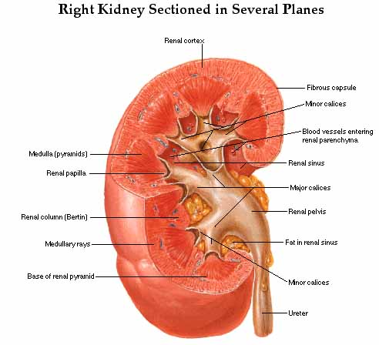
Composition d’un rein :
- Cortex = glomérules + une partie des tube contournée
- Médullaire
- Cavité pyélique
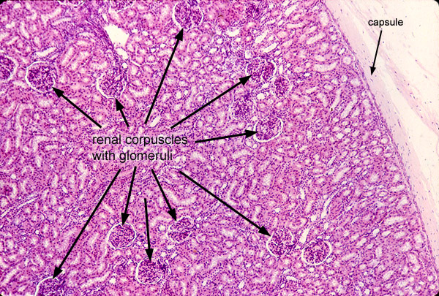
Cortex sain : rarement capsule sur les lames car on décapsule à l’autopsie. Glomérule : très cellulaire. Capsule qui recouvre la corticale.

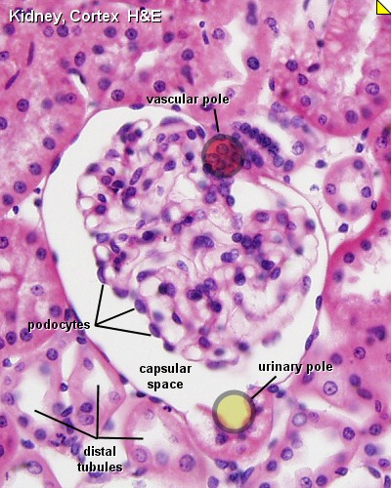

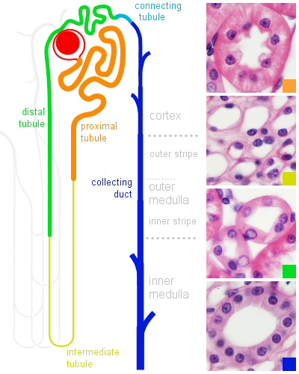
Lumière régulière, ronde, cellules plus plates
Sommet des cellules font protrusion dans la lumière.

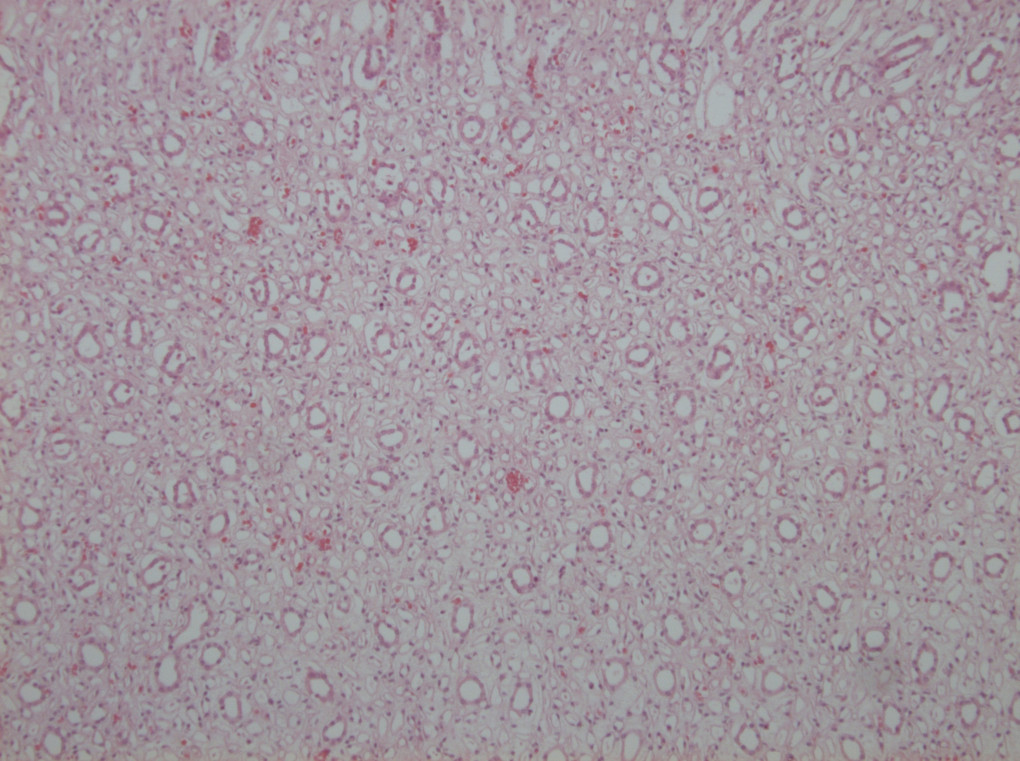
Médullaire saine : on voit uniquement des tubes de différents diamètres.

savoir se situer à l’exam !

Dégénérescence ≠ nécrose : 2 altérations régressives.
•Dégénérescence: trouble du métabolisme cellulaire. Il s’agit d’un processus réversible.
La cellule est donc toujours vivante.
≠
•Nécrose: mort cellulaire

Comment faire la distinction au niveau microscopique?
•Dégénérescence: modification de l’aspect du cytoplasme MAIS noyau et limites cellulaires intacts.
≠
•Nécrose: noyau fragmenté, picnotique.

Thromboembolisation (= processus de transport du thrombus dans la circulation) infarctus = necrose hémorragique locale, dû à l’interruption du flux sanguin d ‘origine artérielle nécrose de coagulation
Si A. terminale infarcti blanc = liseré hémorragique autour de la nécrose mais pas de sang dans la nécrose (rein)
Si pas A. terminale infarcti rouge = hémorragie dans la zone de nécrose
Puisque les infarcti peuvent faire suite soit au blocage d’un embole, soit à la formation locale d’un thrombus, on dit souvent qu’ils sont associés aux phénomènes de thromboembolisation.
Embolisation = le thrombus se déplace.
Obstruction de la vascularisation en aval = nécrose de coagulation.

• Lame W3 : Infarctus rénal (+ néphrocalcinose)

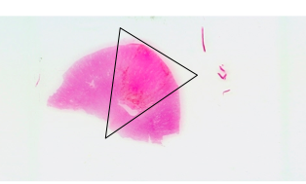
Zone triangulaire avec de la nécrose au centre et un liseré hémorragique.

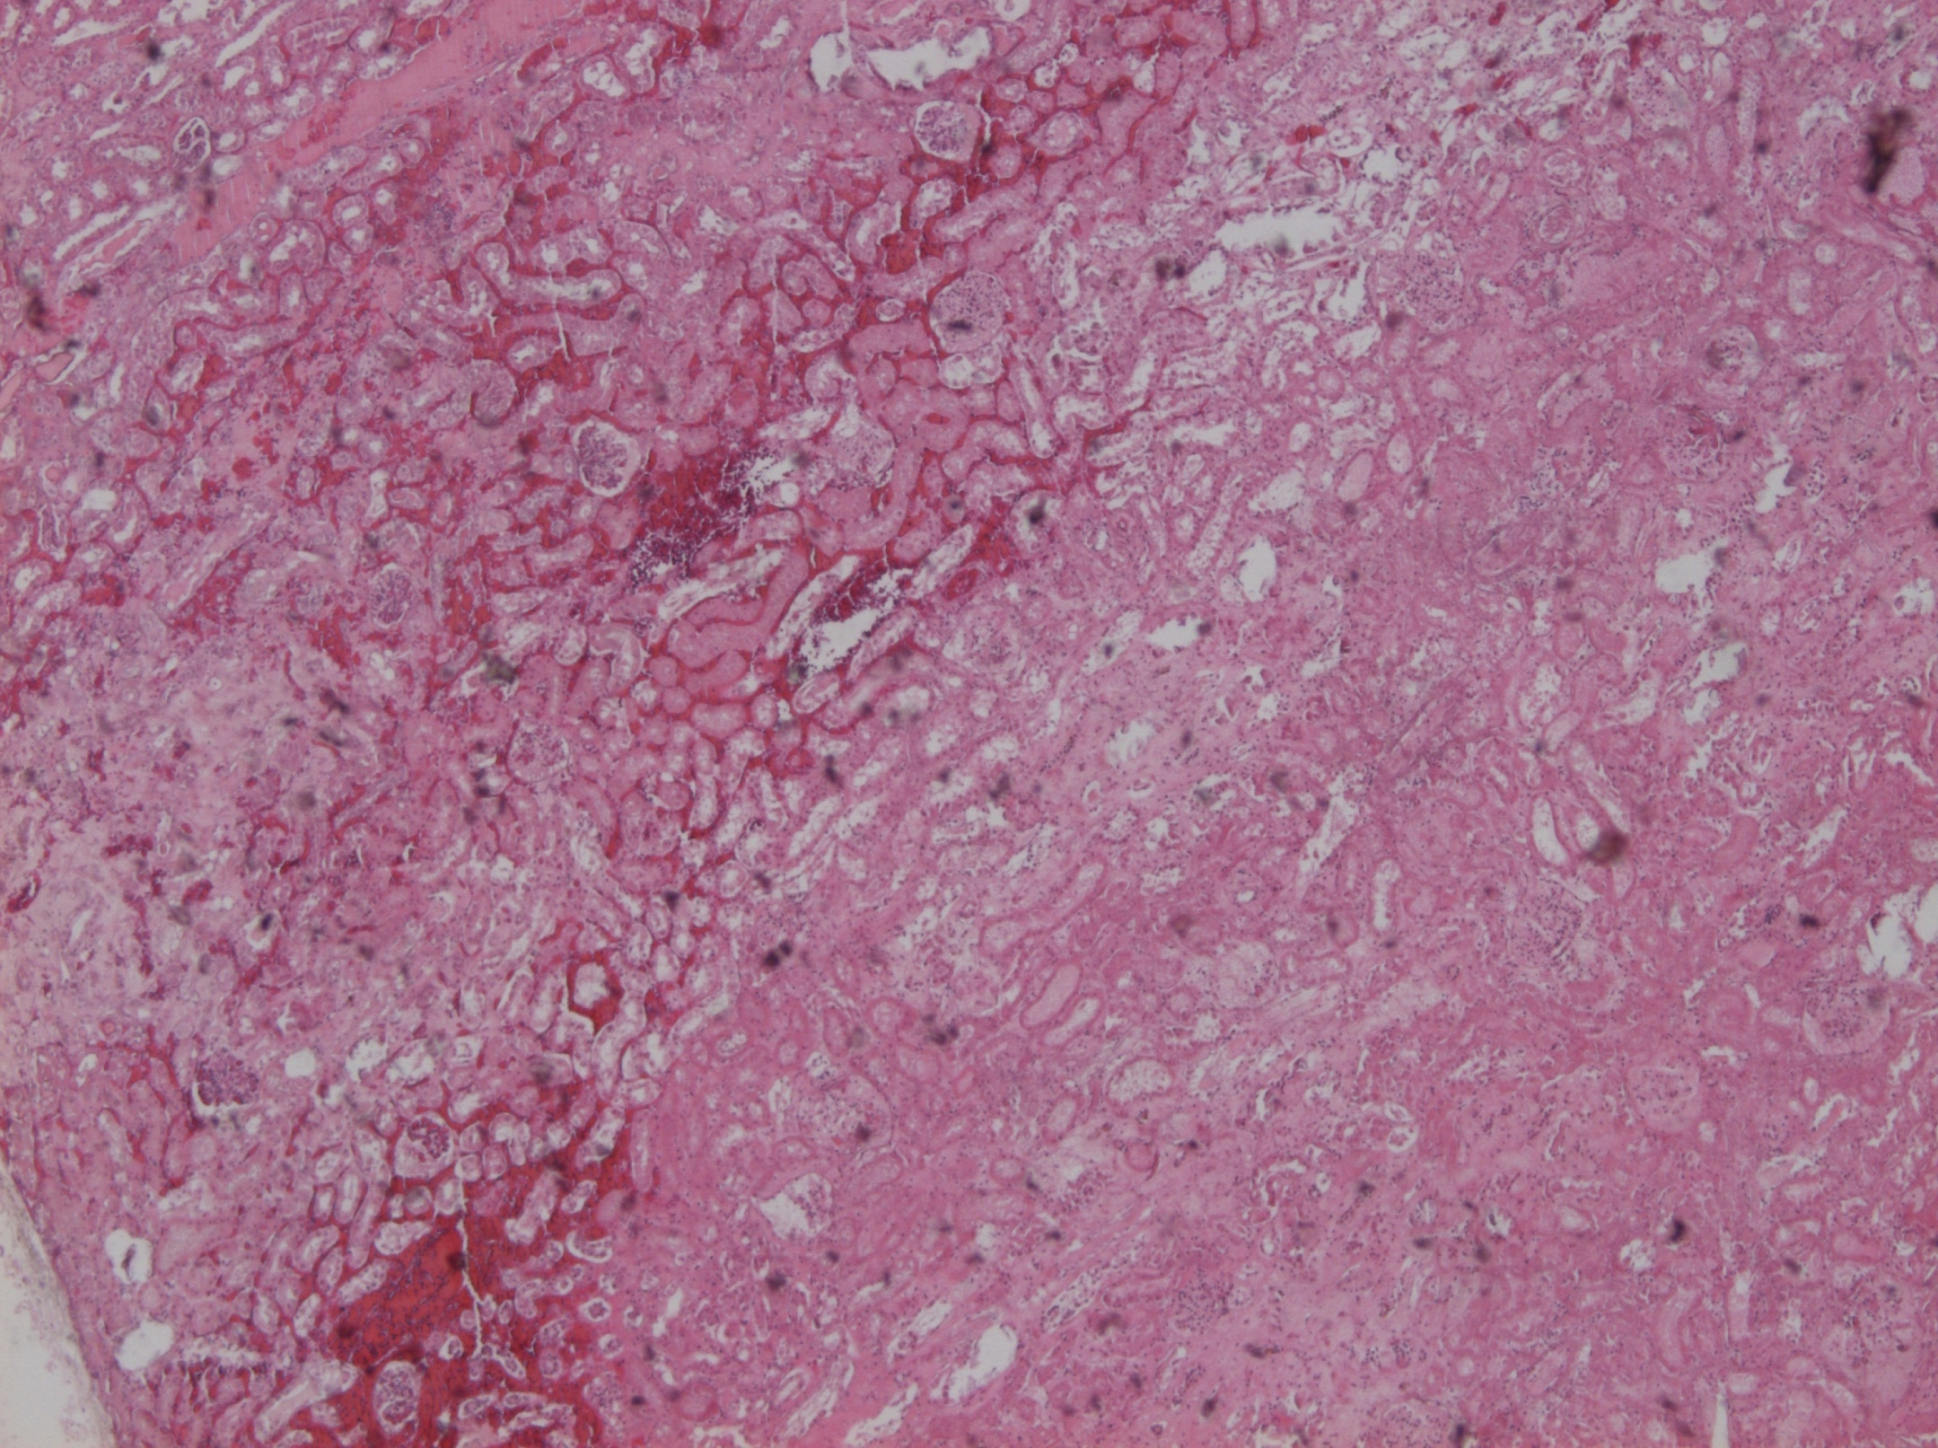
Liseré hémorragique. Infarctus récent car liseré hémorragique en périphérie.

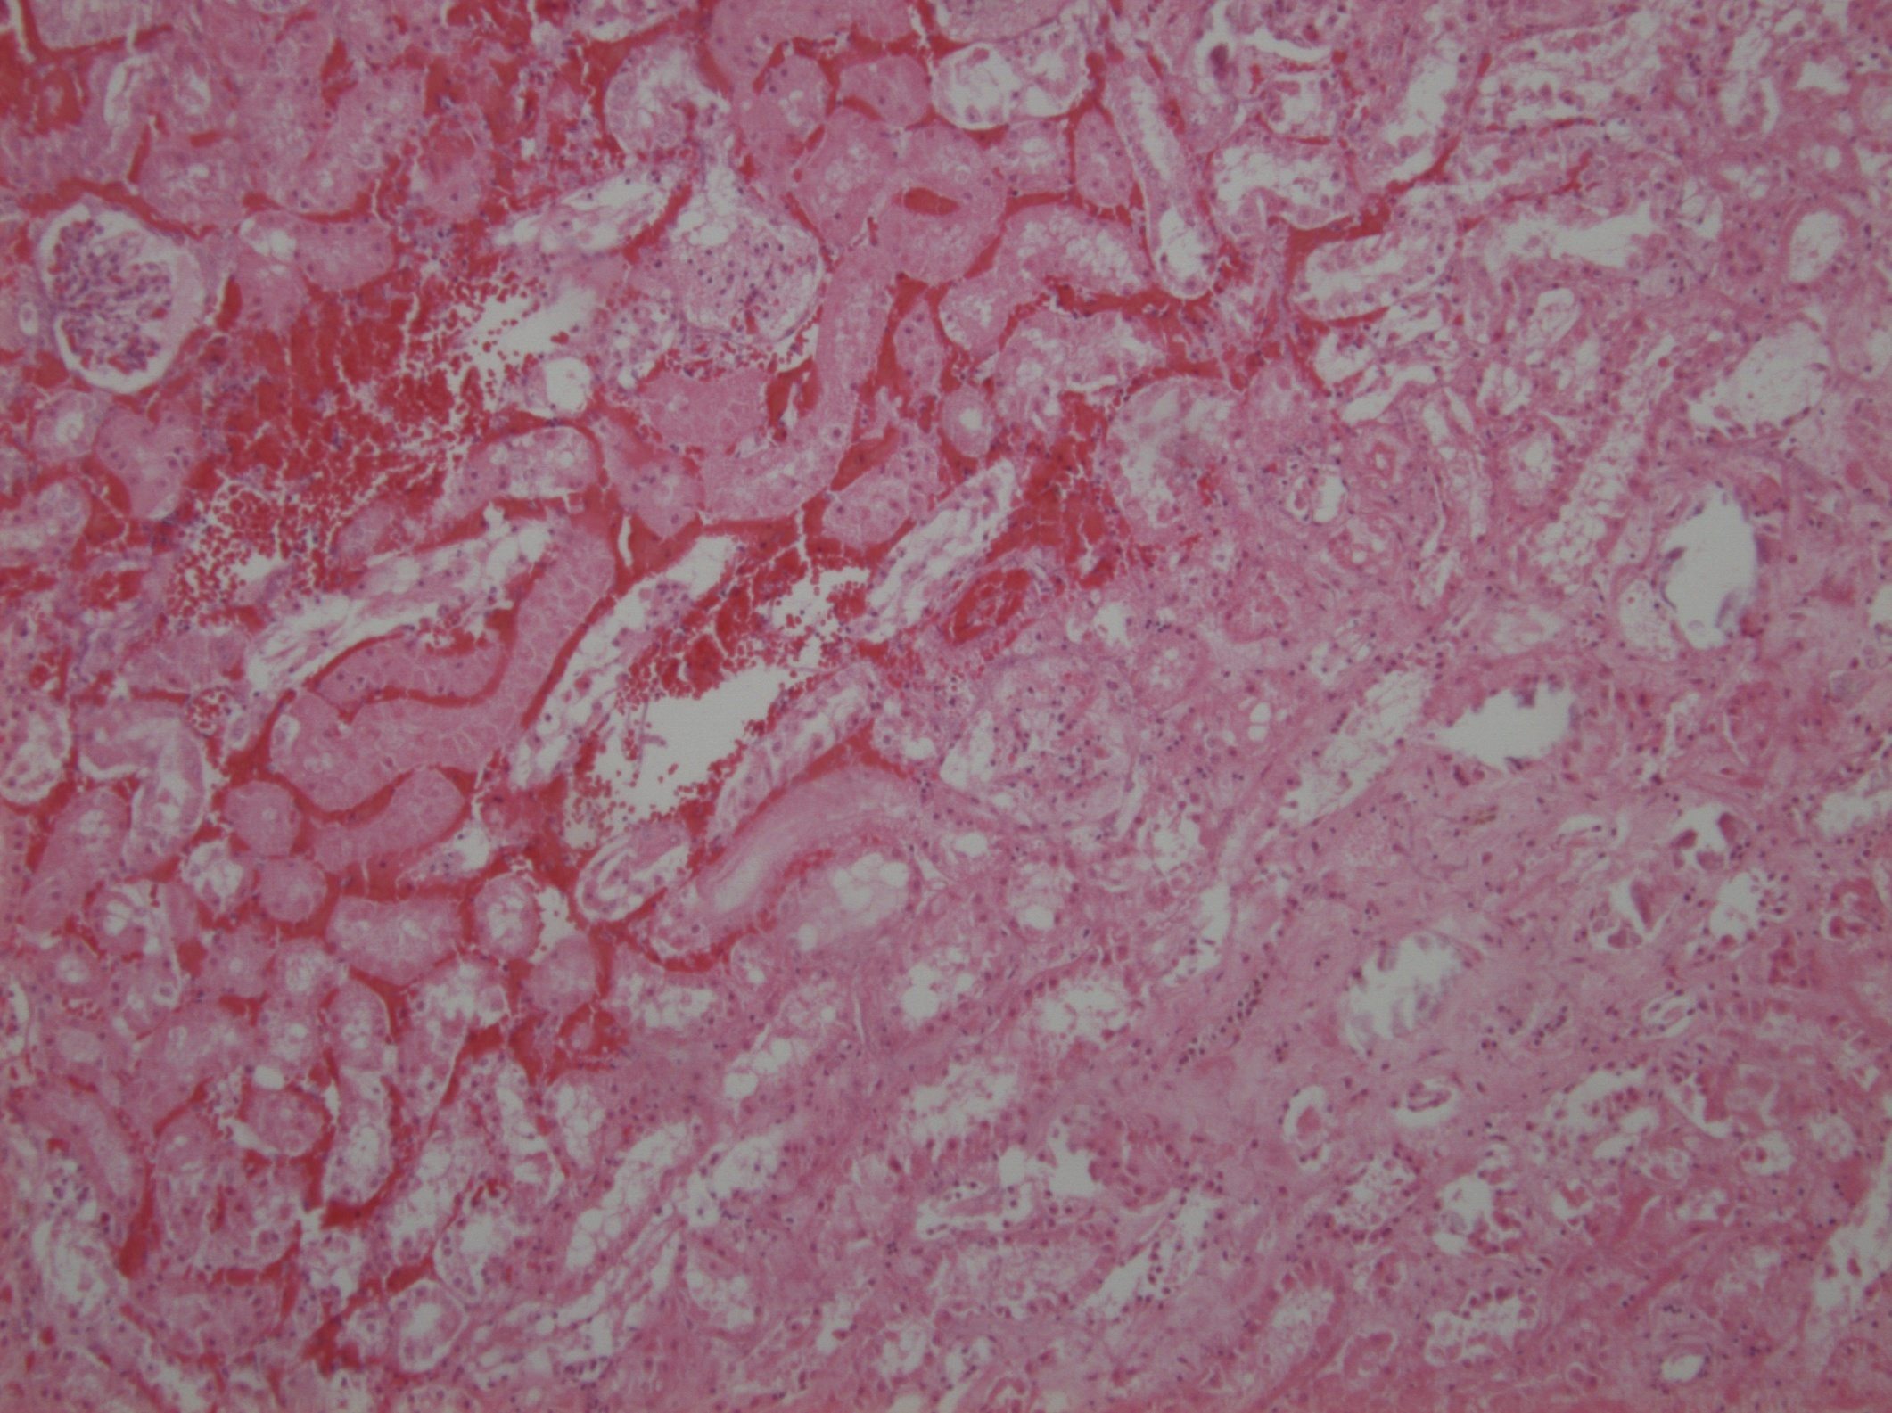
Quelques noyaux dans la zone de nécrose mais la plupart du temps fantôme de noyau car processus très rapide

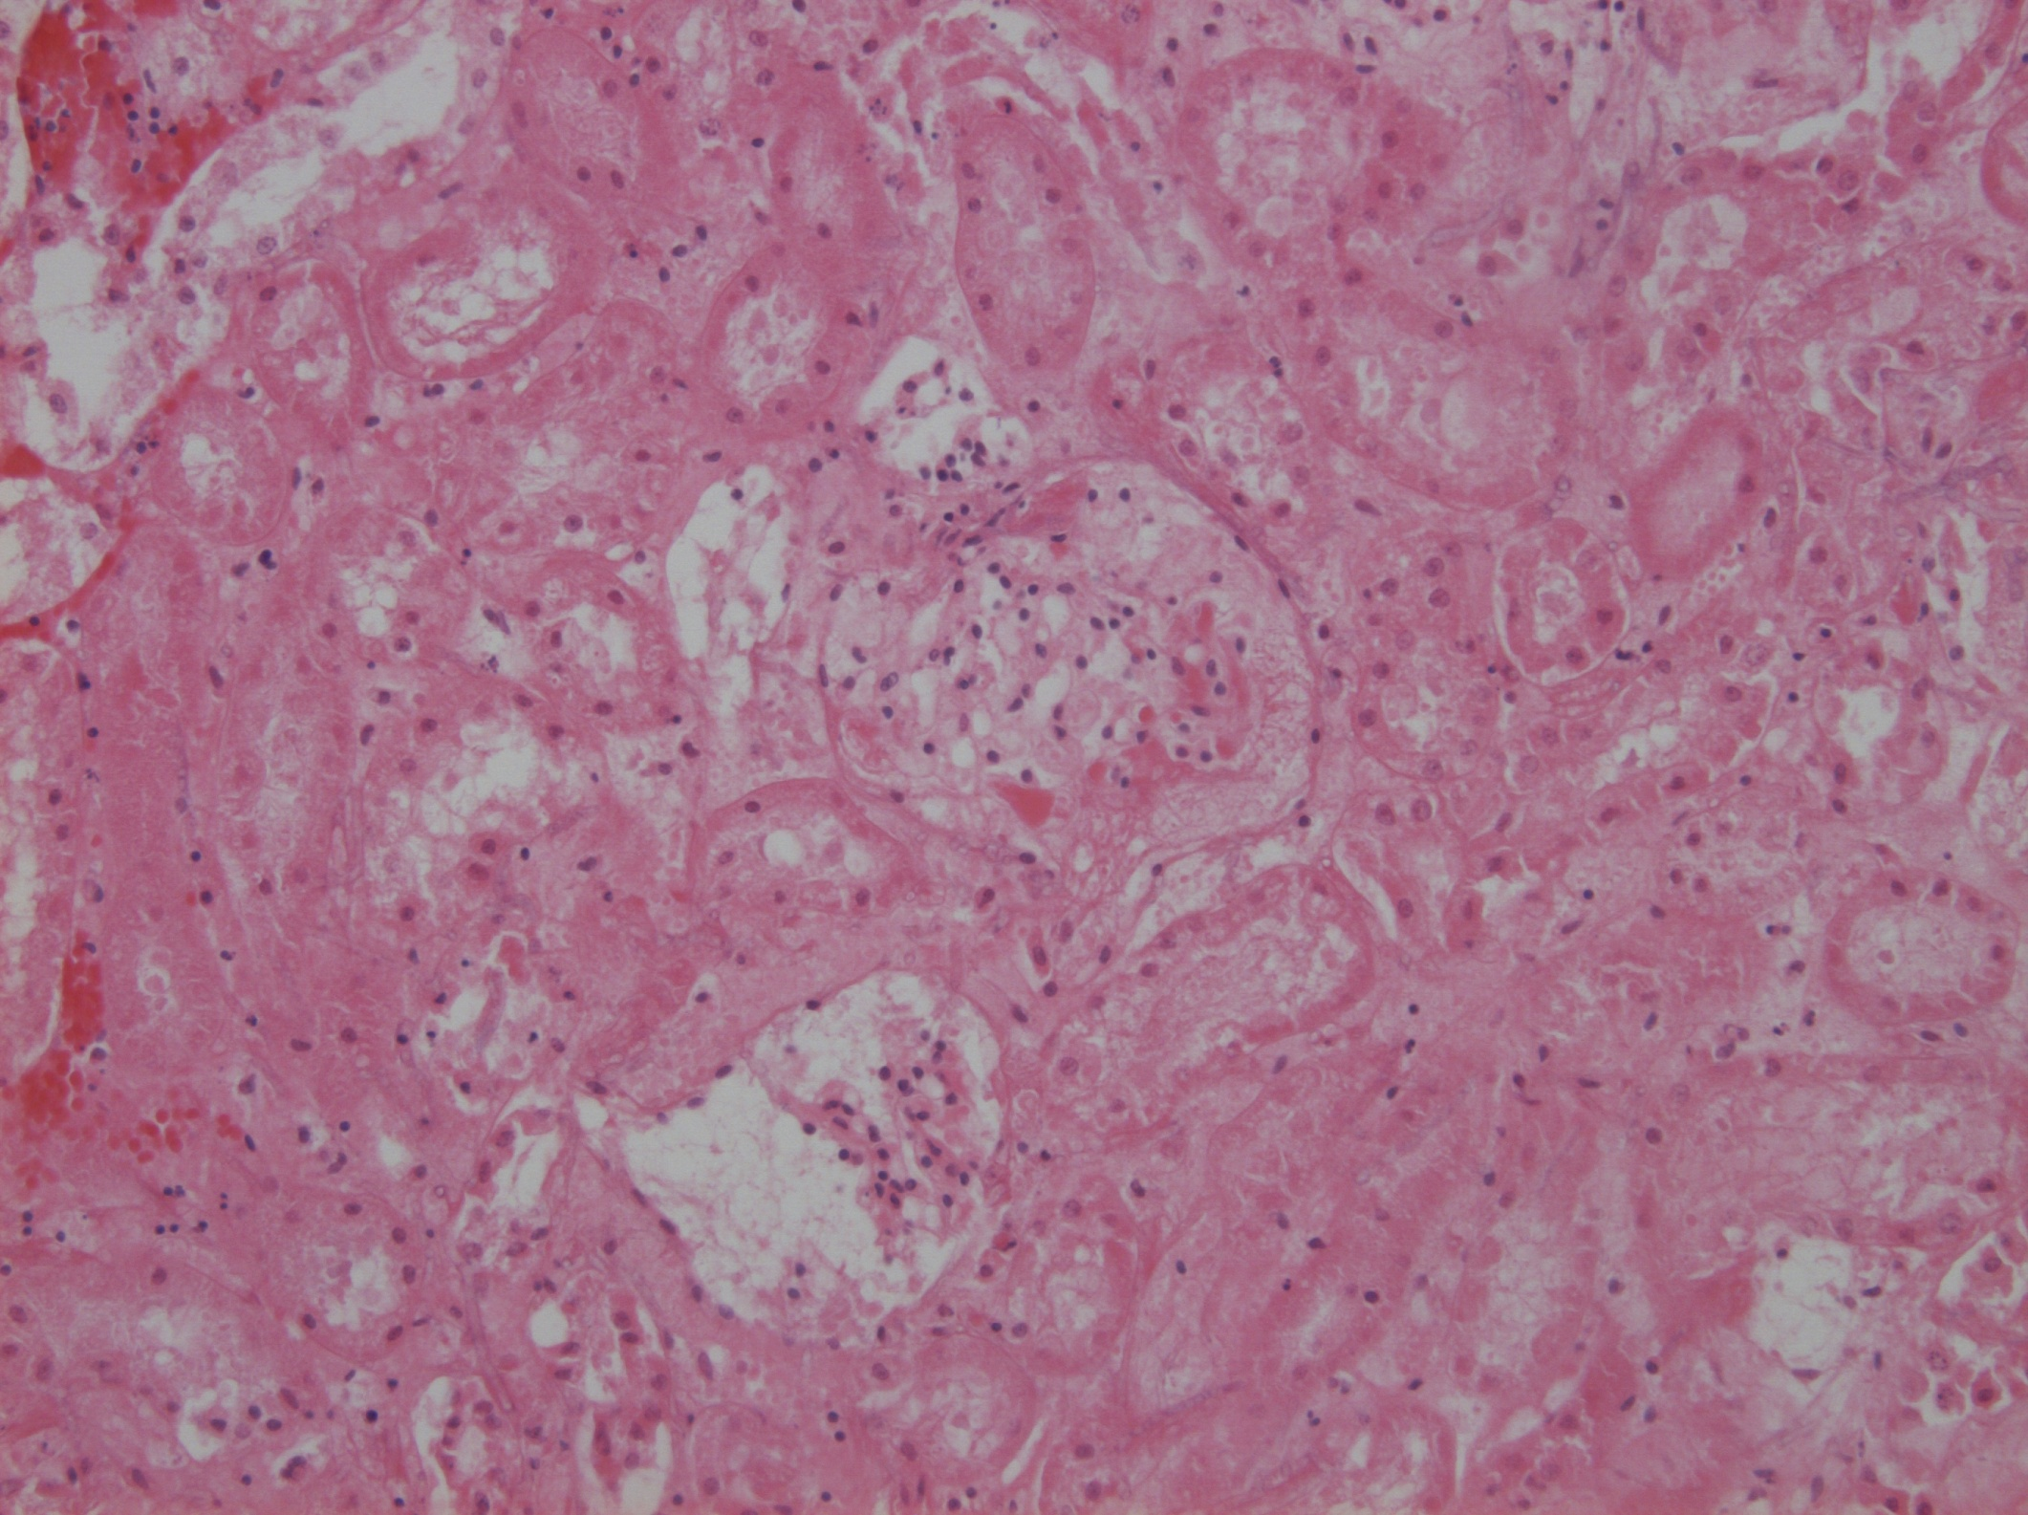
Nephrocalcinose = substance bleu-mauve dans les cellules = calcium
On voit des tubules avec des noyaux qui se raréfient, ici par exemple, on a un tubule avec un seul noyau

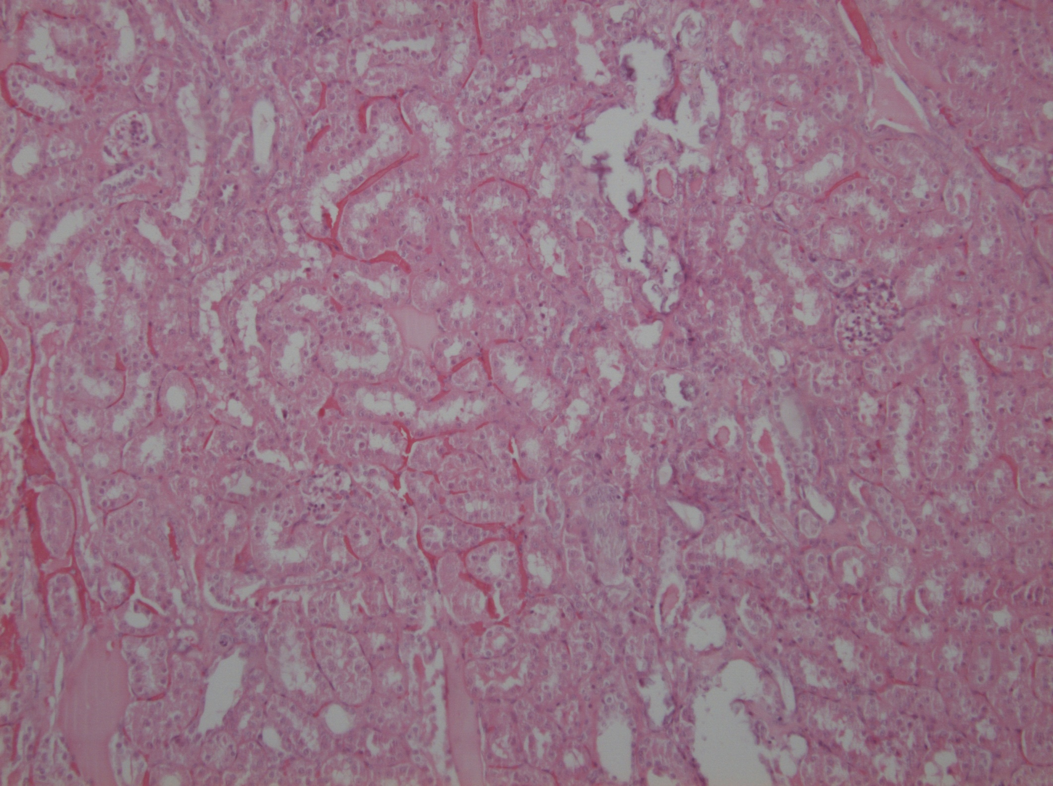
Cylindre hyalin (substance rose dans le tube, pas de structure) = protéine de filtration/protéine de myoglobinurie/hémoglobinurie

Différence infarctus/infarcissement :
Infarctus : artère obstruée.
Infarcissement : veine obstruée. Souvent cause externe (ex : compression).

Pour savoir lequel c’est, on regarde quels vsx sont les plus hémorragiques.

- Paroi épaisse + endothélium = surement artère. On voit des GR, des cellules inflammatoires. On peut voir aspergillus = infarctus rénal du à Aspergillus.

- On peut voir une plage de dépôts de calcium : violet. Environ 10 sur la lame ecampus.
Attention aux médicaments qu’on utilise. Il peut y avoir des effets secondaires comme des dépôts de calcium dans le rein. Ici il a du avoir un médicament de ce type contre l’aspergillose.

- Regarder à faible grossissement les autres structures.
En zoomant on peut voir des zones un peu plus violettes :
- soit inflammation
- soit tumeur
Car quand c’est bien marqué par la colo c’est qu’on a bcp d’ADN, c’est le cas de l’infla et des tumeurs.
On voit que les glomérules sont épargnés. L’infiltrat infla se trouve dans l’interstitium surtout. Bcp de noyaux, peu de cytoplasme -> cellules à noyaux ronds -> inflammation subaigue.
Subaigue, en général du à des virus, mais ici exception ! Dans ce cas c’est du à leptospirose. Va dans le rein car très forte affinité des cellules épithéliales des tubules, et donc pour y arriver doit passer par l’interstitium.

• Lame W5 : Dégénérescence graisseuse & néphrite interstitielle subaiguë

Quand on a une lame claire c’est en général du poumon ou de la graisse !
2 organes font de la dégénérescence graisseuse : foie et rein.
On voit par mal de noyau, tjs une belle structure, dégénérescence mais pas de nécrose.
dégénérescence graisseuse diffuse = quasi partout dans le rein.

Bactérie qui entre dans une cellules, ça la stresse, la cellule dégénère et peut se nécroser. Ici la dégéné est secondaire à la néphrite.
Du à la lepto.

Lame très pâle dès le faible grossissement (lipidique).
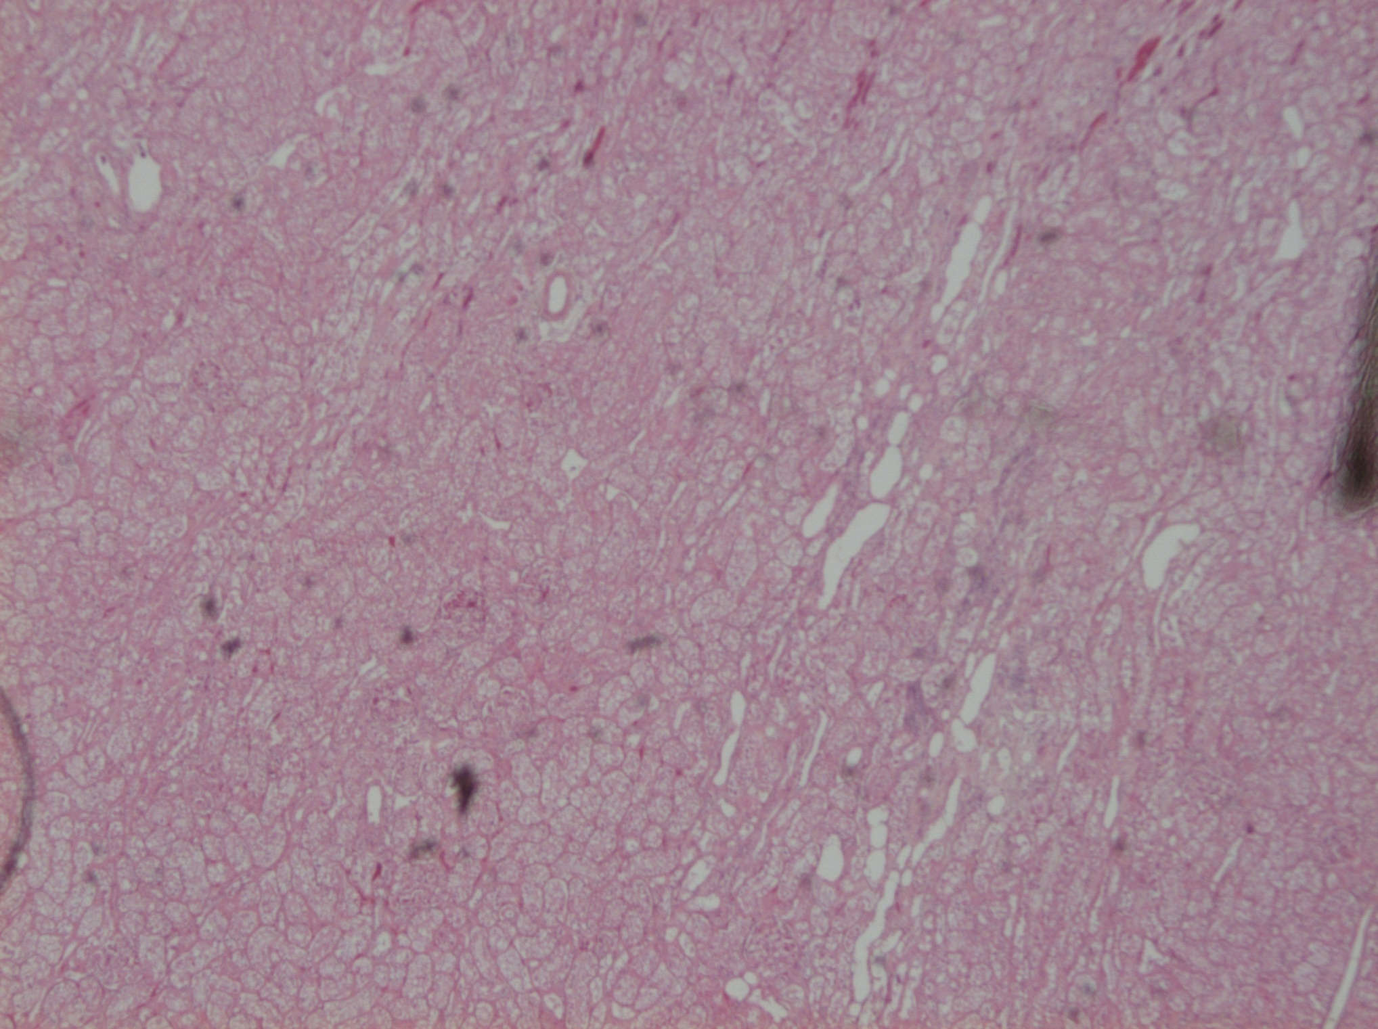
Les cellules des tubes paraissent très pales (remplis de vacuoles lipidiques) = dégénérescence lipidique (lié à une BEN : idem foie. Ct ++)
On voit moins bien les noyaux, il est difficile de reconnaître la lumière des tubes.
La fonction rénale peut être normale

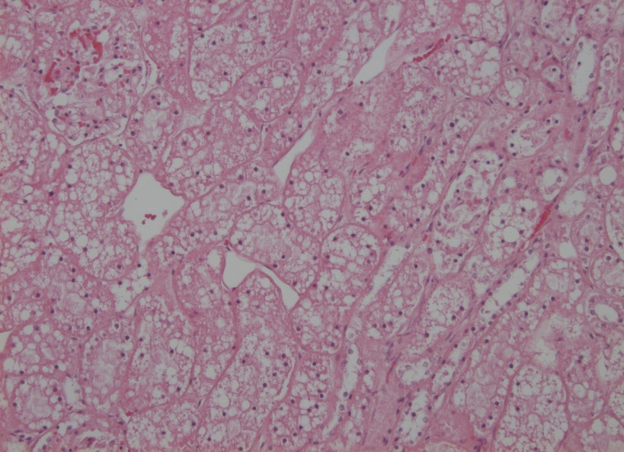
Vacuoles blanches nombreuses.

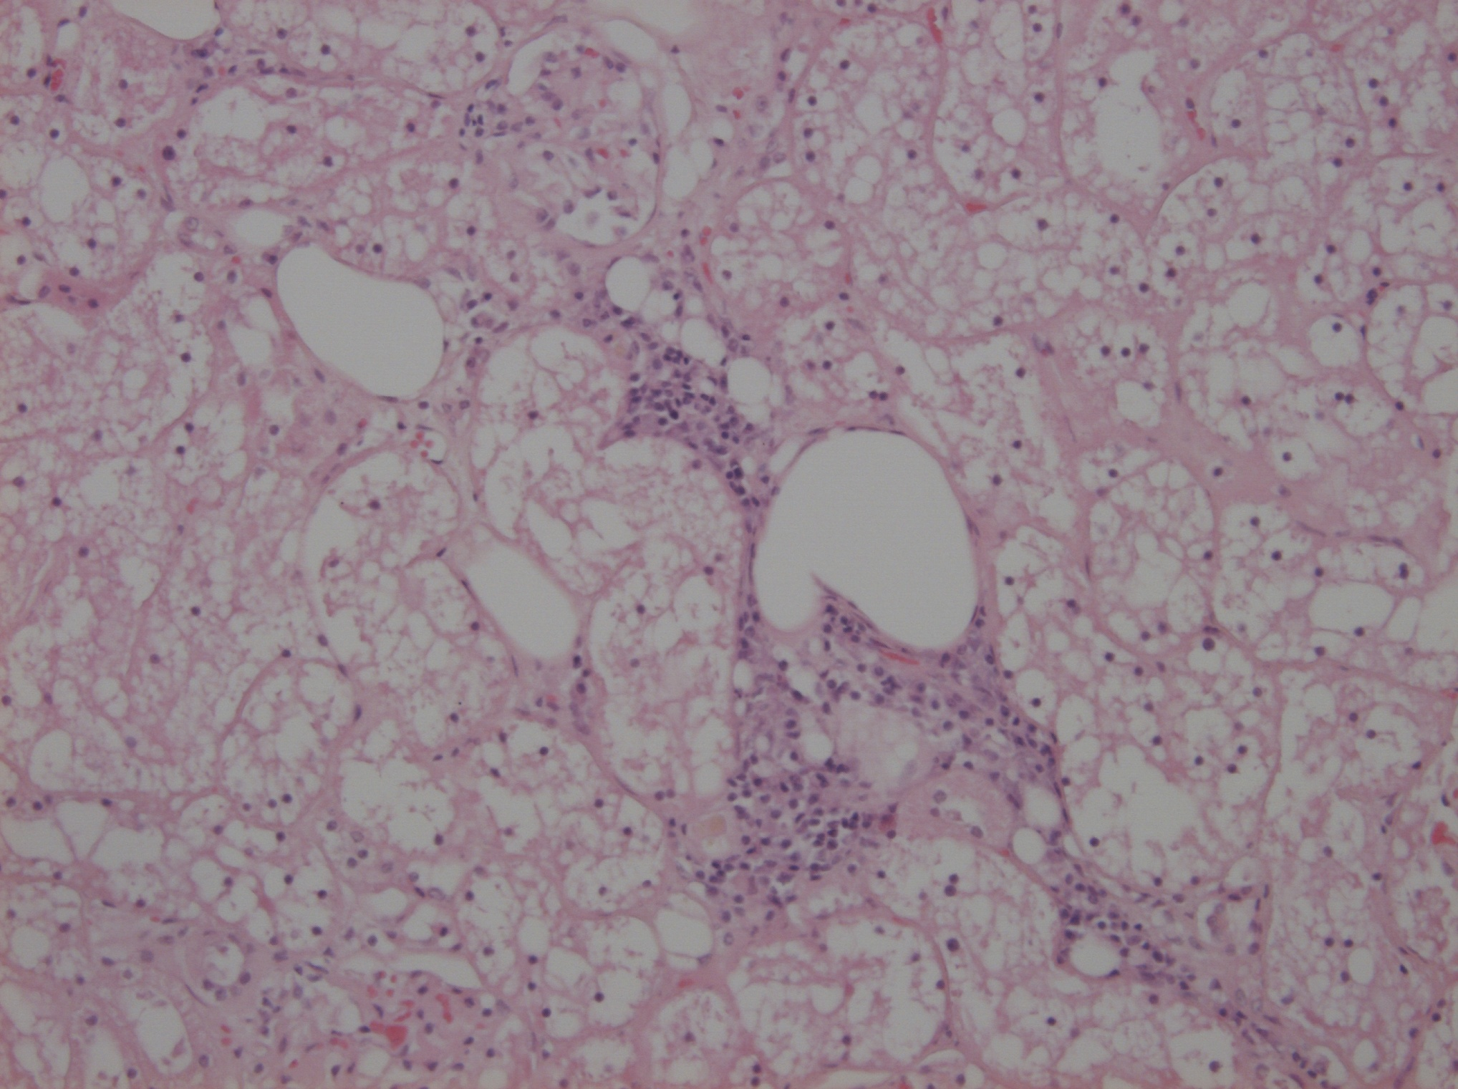
Accumulation de cellule inflammatoires (lymphocytes) = néphrite interstitielle
Entre 2 tubes : amas de cell inflammatoires à nyx ronds = néphrite interstitielle subaiguë multifocale/focale.

• Lame W8 : Néphrose hyaline

On voit une lame avec coloration rosée dense, diffuse.
On voit bien les glomérules.
On a du mal à voir les structures -> le cortex est épargné à la médulla surement (à confirmer).
Aller vérifier les glomérules pour voir si pas patho supplémentaire. Ici ça paraît normal. Capsule pas épaissie. Bcp de noyaux. Tout ok.
On va dans les zones plus foncées : dans les tubules on a une substance dense, homogène, rosée. La paroi des tubules est normale ! Donc les cellules sont vivantes. Le rein filtre le sang, donc si on a des protéines dans les tubules, c’est anormal : soit ça vient du rein lui même, soit ça vient de la circulation générale de l’organisme. Ici ça vient de l’organisme vu que les tubules sont intacts !
Ici donc accumulation protéines dans le rein = néphrose hyaline diffuse.

D’où viennent les protéines ? De l’extérieur du rein comme on a dit. Le rein travaille normalement. Ici on a dépassé les capacités d’absorption du rein : trop de protéines sont passés dans le sang, vu qu’elles sont petites, elles sont passées, mais les tubules n’ont pas réussi à tout faire passer car il y en a trop. Donc les protéines restantes sont restées dans les tubules.

Ici le dépôt dans les tubules est fort rouge = vient de l’hémoglobine : il y a eu une hémolyse sévère qui a libéré bcp d’Hb -> le rein a été submergé.
On a eu une hémolyse subite.

Il faut soigner la cause primaire : plantes toxiques, ATB, AI, métaux lourds … = bcp de causes possibles !

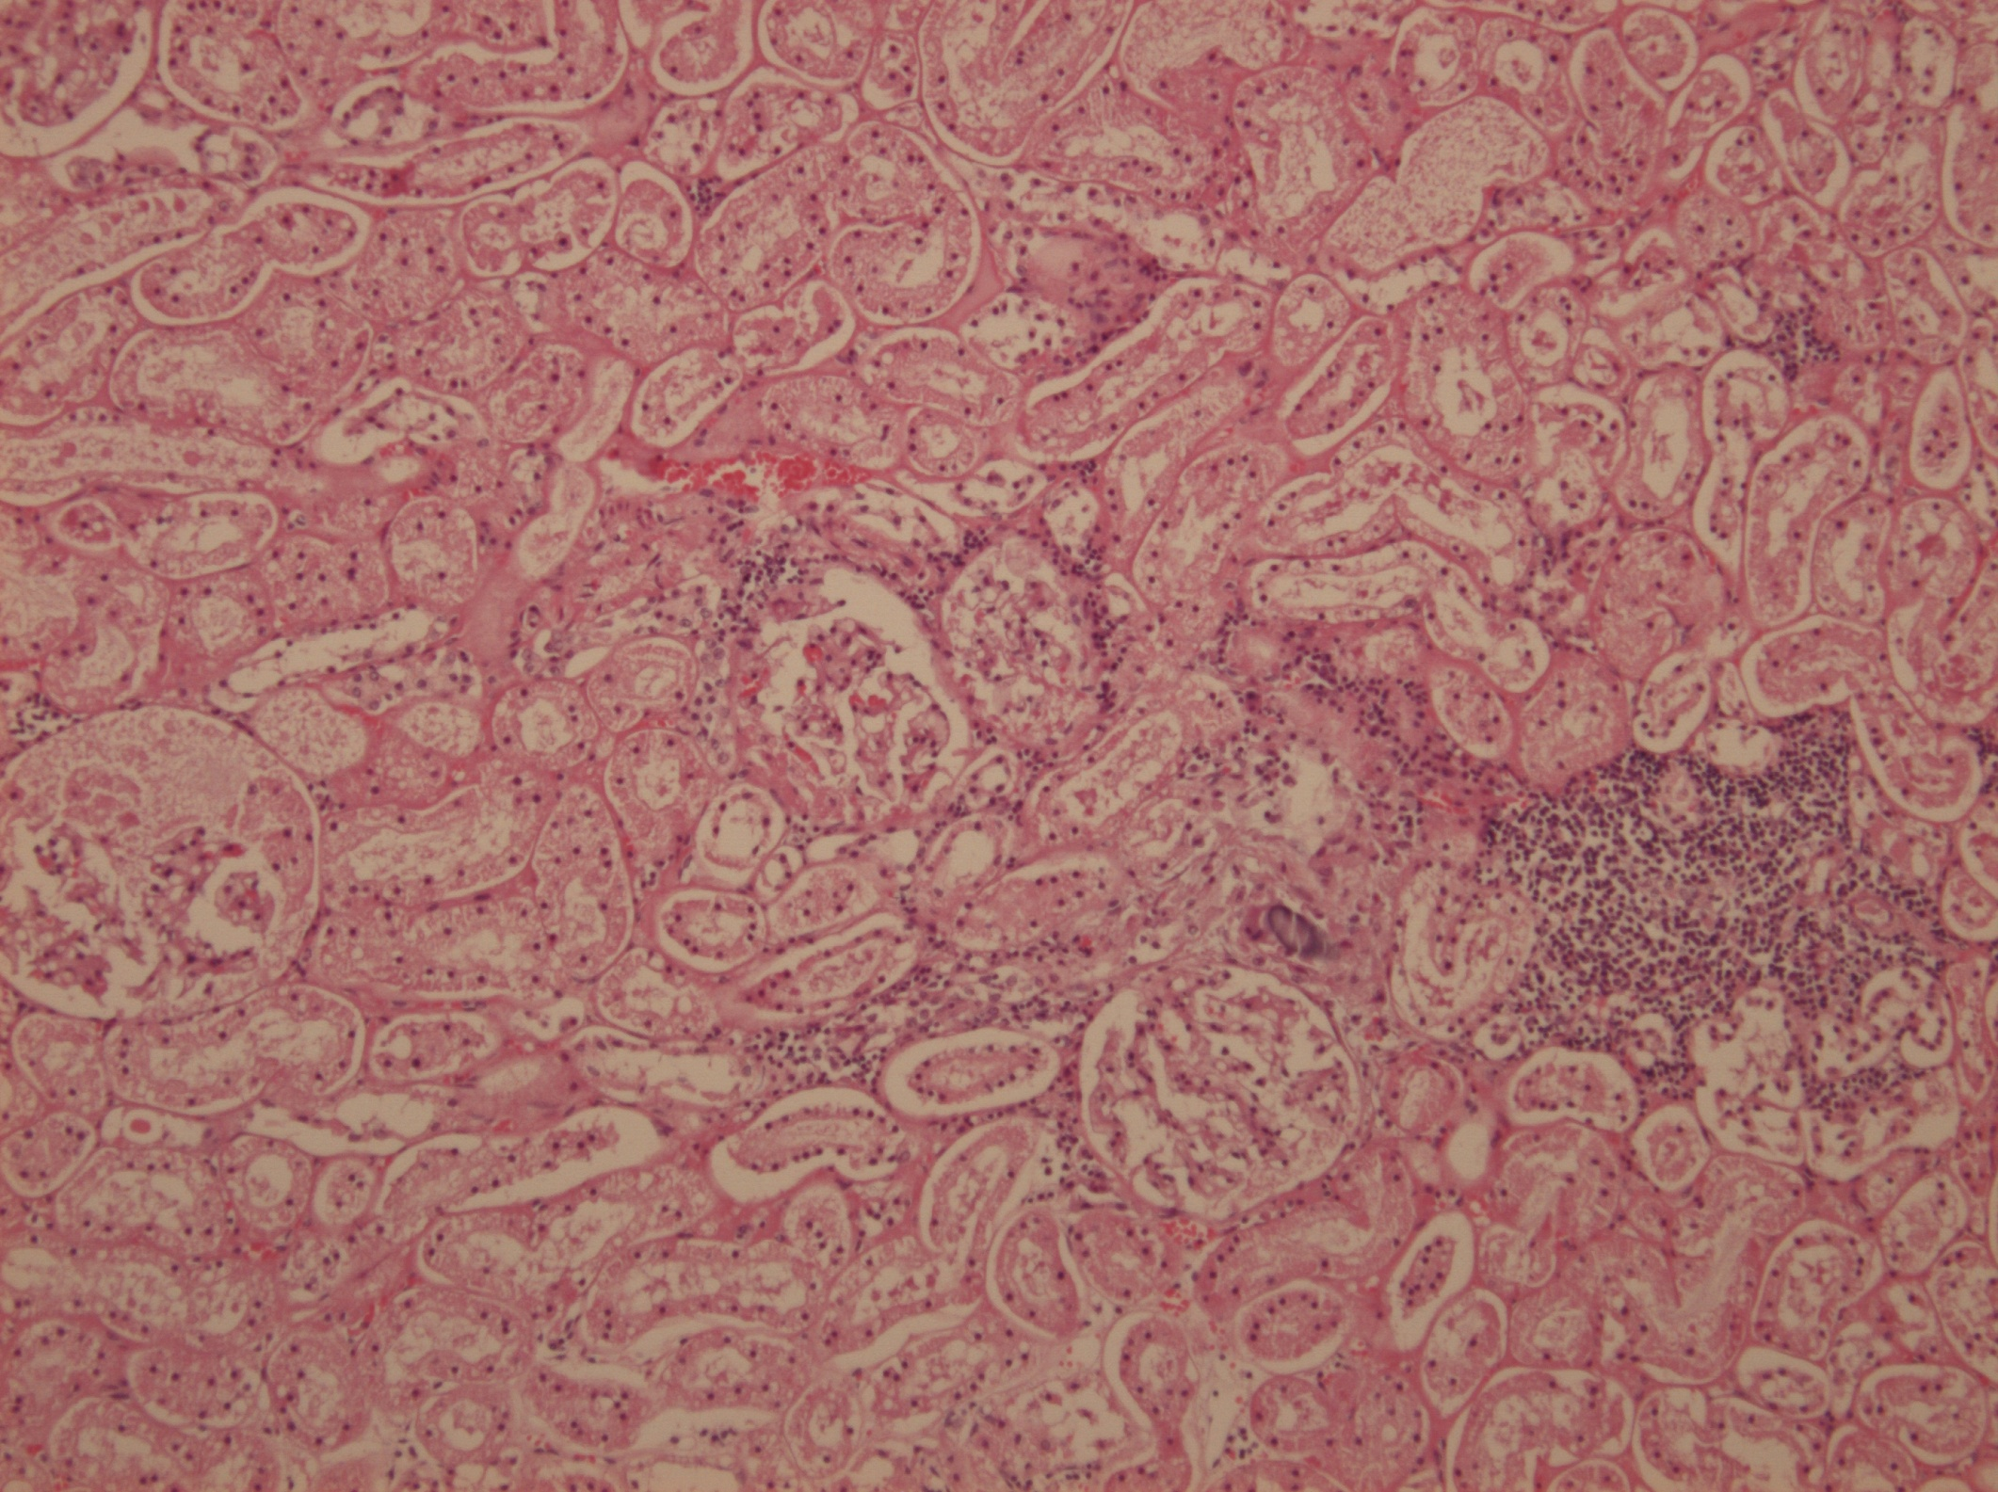
Bcp de tubes paraissent désorganisé = phénomène dégénératif + accumulation de cellules inflammatoires
A droite : foyer de néphrite interstitielle subaiguë.
Néphrose hyaline : cylindre protéique donc rose. Lumière occupée par une substance rose protéique.

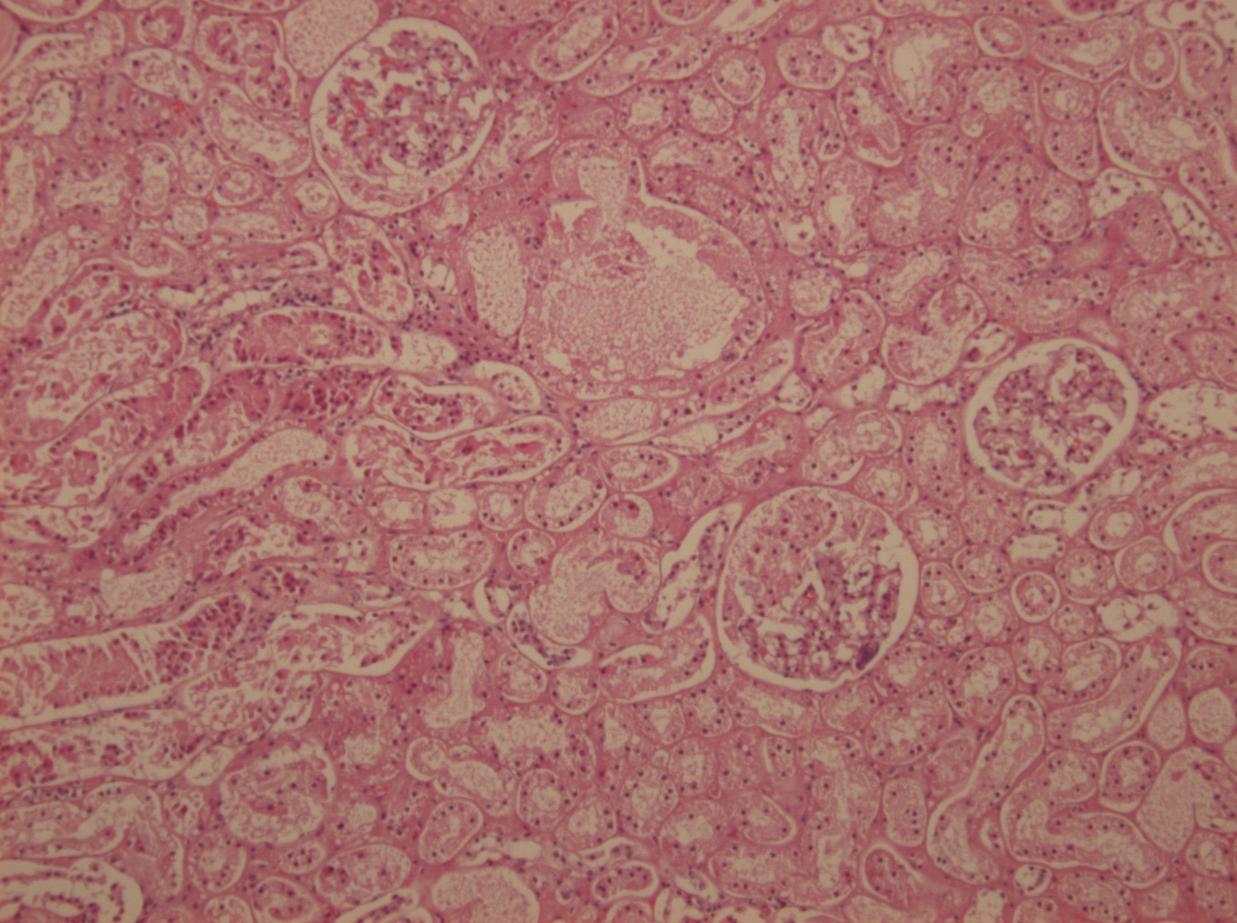
Aspect désorganisé
Cylindre = épithélium qui desquame (post mortem)

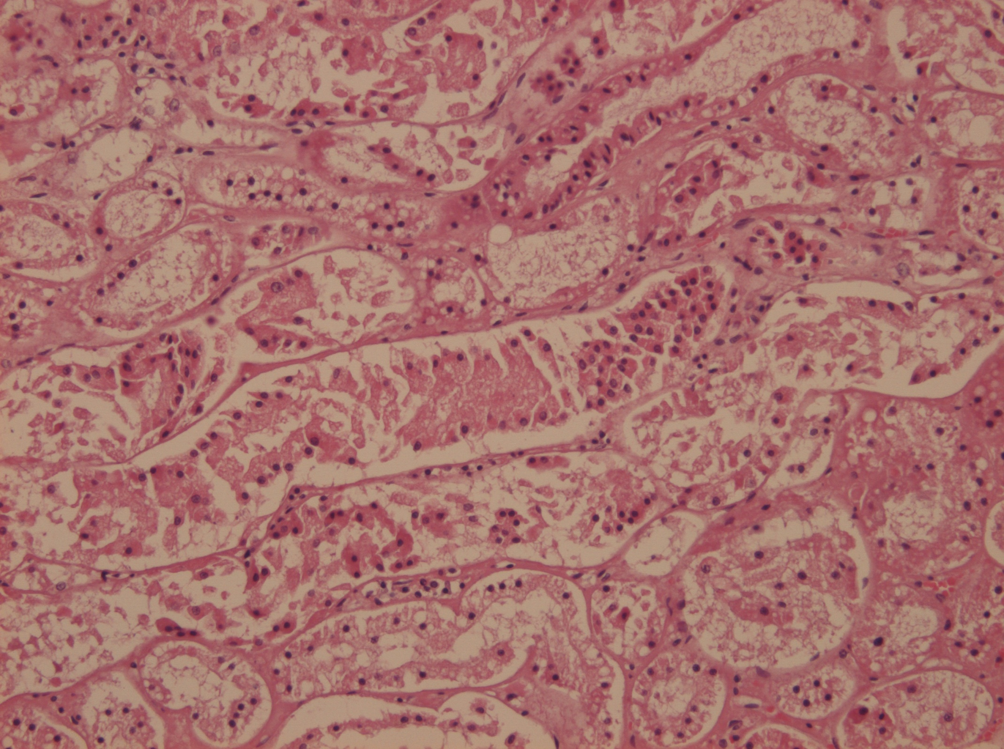
Cylindre : ressemble à des membranes hyalines

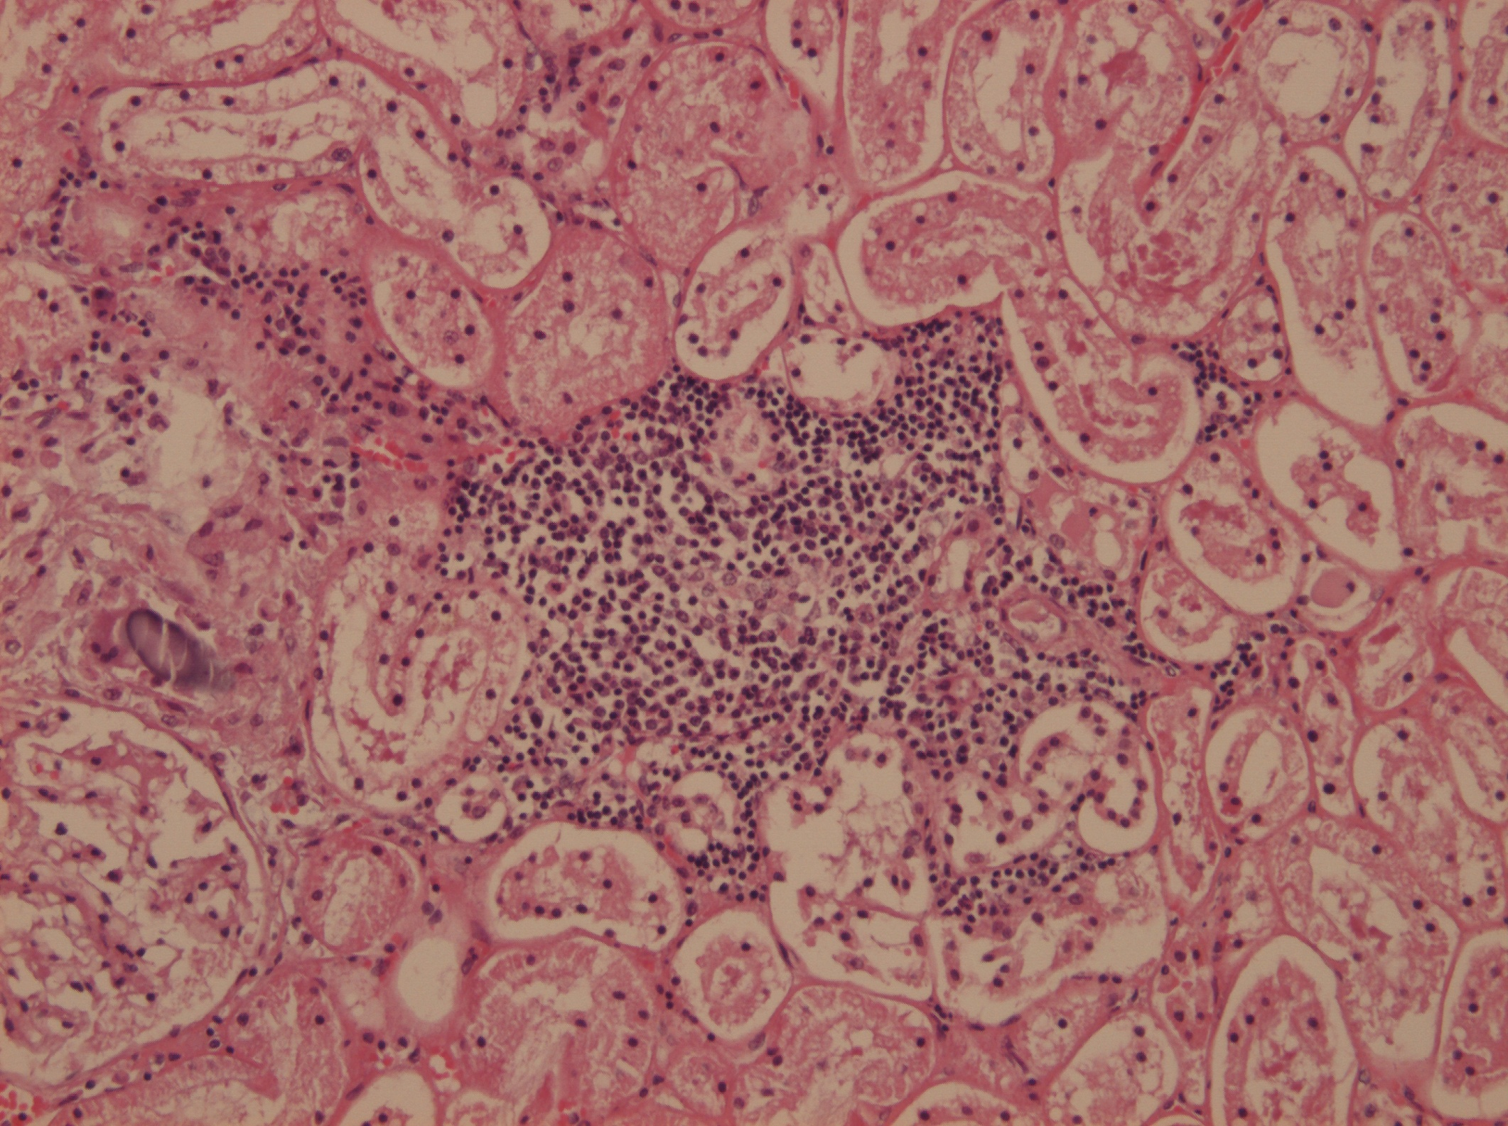
Accumulation de cellules inflammatoires : Néphrite interstitielle subaigüe
Truc arrondi violet à gauche : néphrocalcinose : foyers de calcification dans les tubes.
A droite, juste à côté du trait blanc, on voit un petit rond rose : néphrose hyaline.

• Lame W15: Néphrite interstitielle chronique tubulokystique et glomérulopathie membraneuse

On peut voir de la congestion, mais pas forcément pathologique.

Les glomérules : on voit bcp moins de noyaux dans les podocytes, et bcp plus de cytoplasme. Lumière pas nickel.
Souci de glomérules -> glomérulopathie.
Il y a dépôt de mambranes hyalines ou épaississement des mb.

On observe aussi de la calcinose encore une fois.

On peut avoir des phénomènes inflammatoires légers, subaigues.

Rein = bcp bcp bcp de tubules en vue transversale et longitudinale. Ici on en a bcp moins que les autres lames !! On a surtout du TC. Cas de fibrose au niveau du rein ici = néphrite interstitielle chronique diffuse (car partout).

Si tubules plus grands que glomérules = il y a eu tubulopathie, cette taille est anormale. Un tubule normal a environ 10 cellules, c’est un petit canal, la lumière n’est pas toujours nette.

Ici ça serait une lepto qui a dégénéré. Les tubules ont dégénéré et ont été remplacé par du tissu fibreux.

Qu’est ce qui peut abimer les glomérules jusqu’à glomérulopathie ?
- Complexes immuns
- Hypertension sanguine

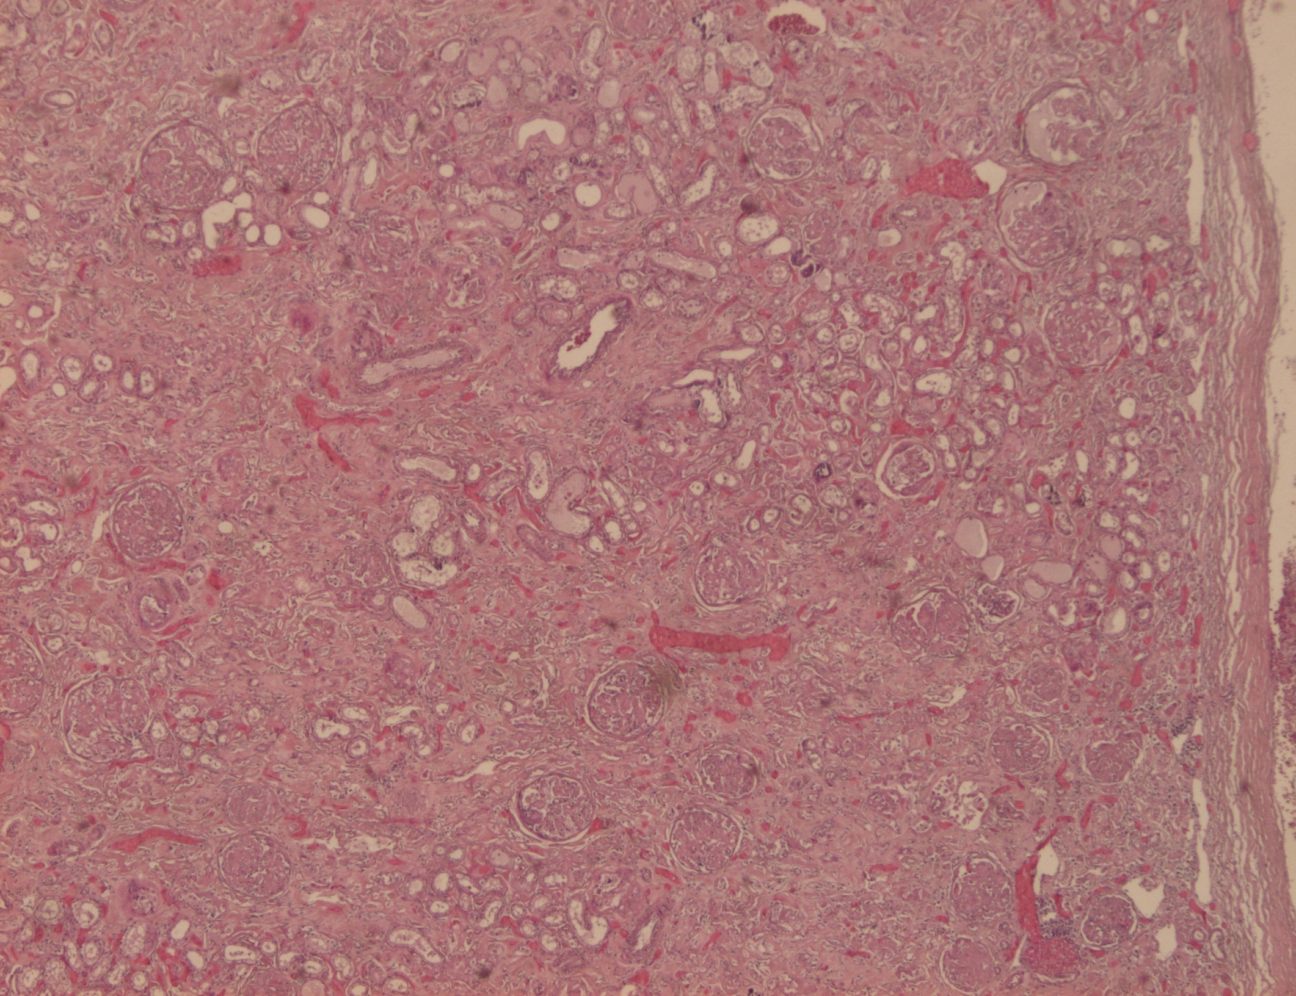
Tout le tissu parait épaissi (interstitium) : collagène ++ fibre ++

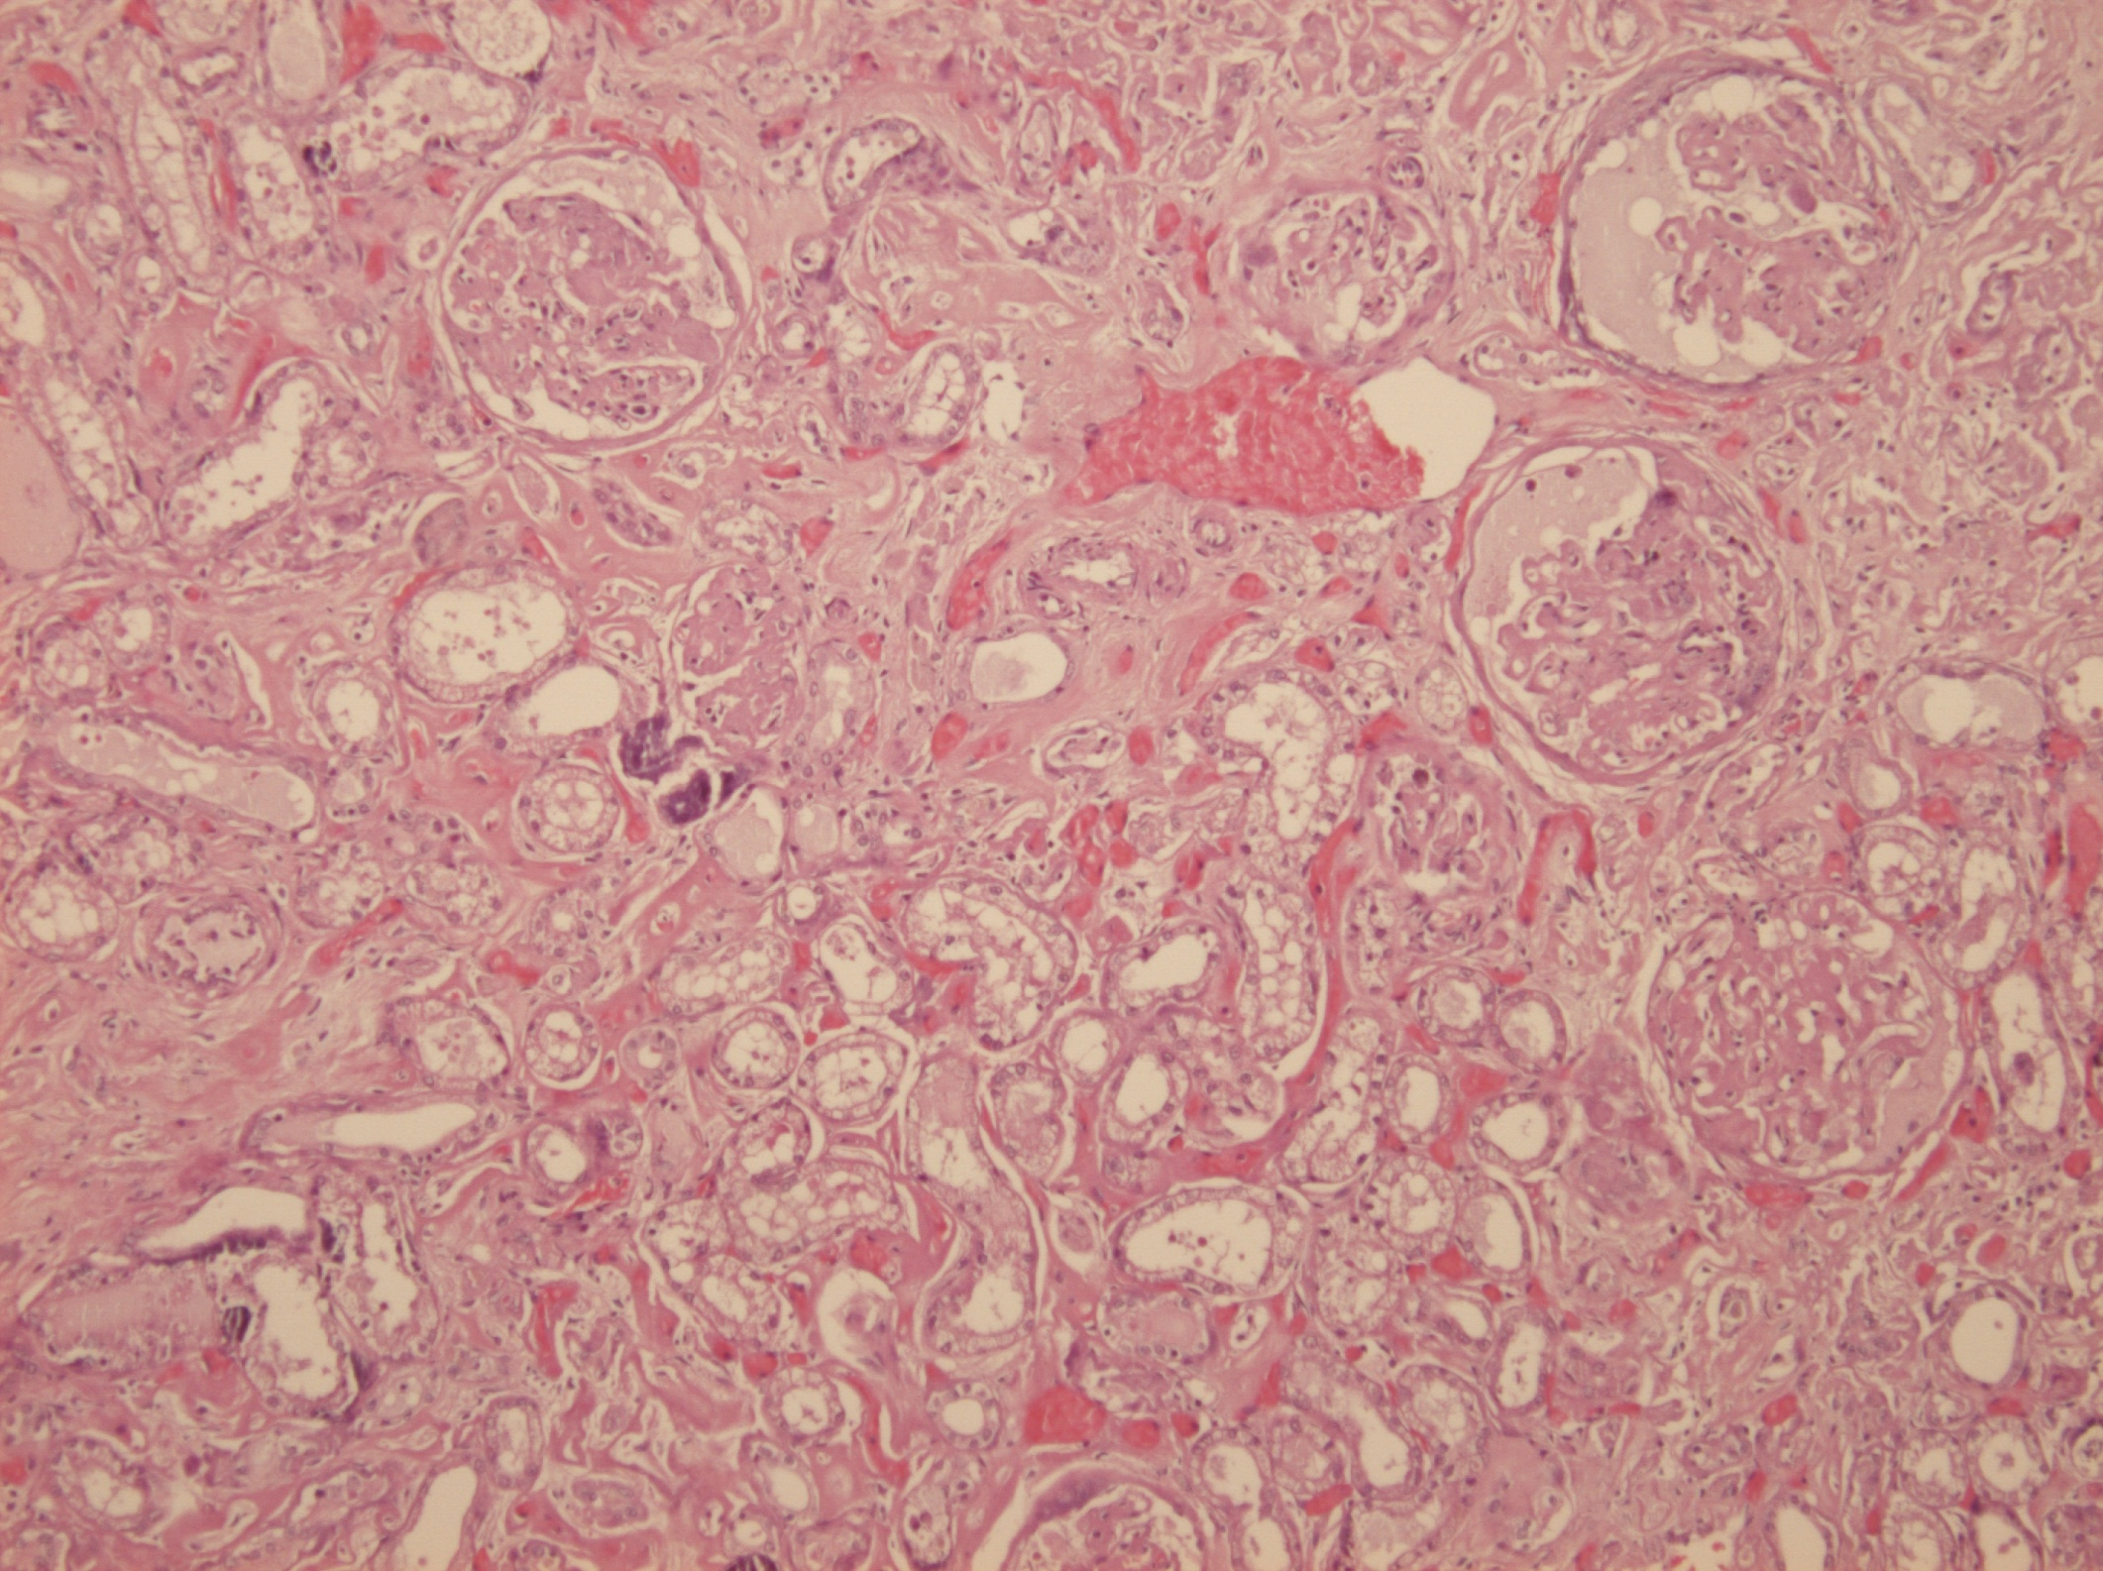
Beaucoup de tissu entre tube et glomérule

Inflammation chronique du rein (ex : leptospirose) élargissement des tubes en amont des zones fibreuse glomerulopathie membraneuse = capsule de Bowman s’épaissie
Dépôt de Ca : calcinose
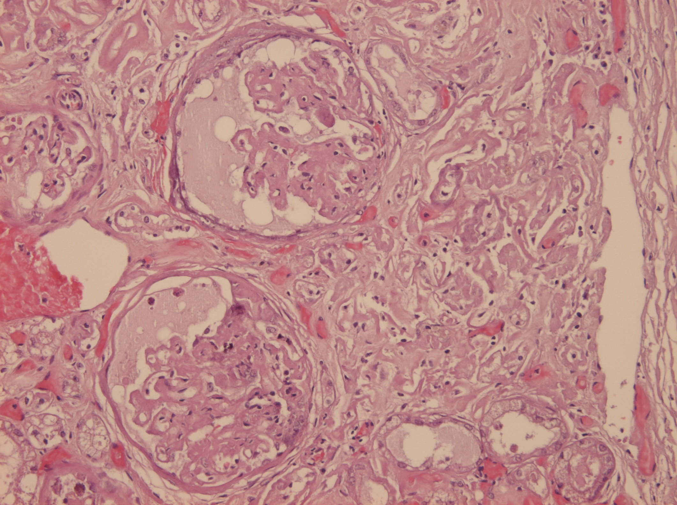
Epaississement de la capsule des glomérules

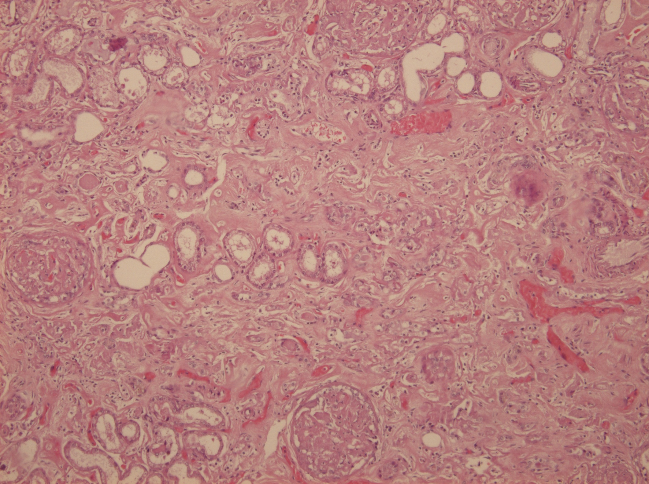
Lésion tubulo-kystique = dilatation de certain tubes

Zones avec bcp de collagène. A gauche au dessus du gros rond, on peut distinguer de la néphrose hyaline (tout petit).

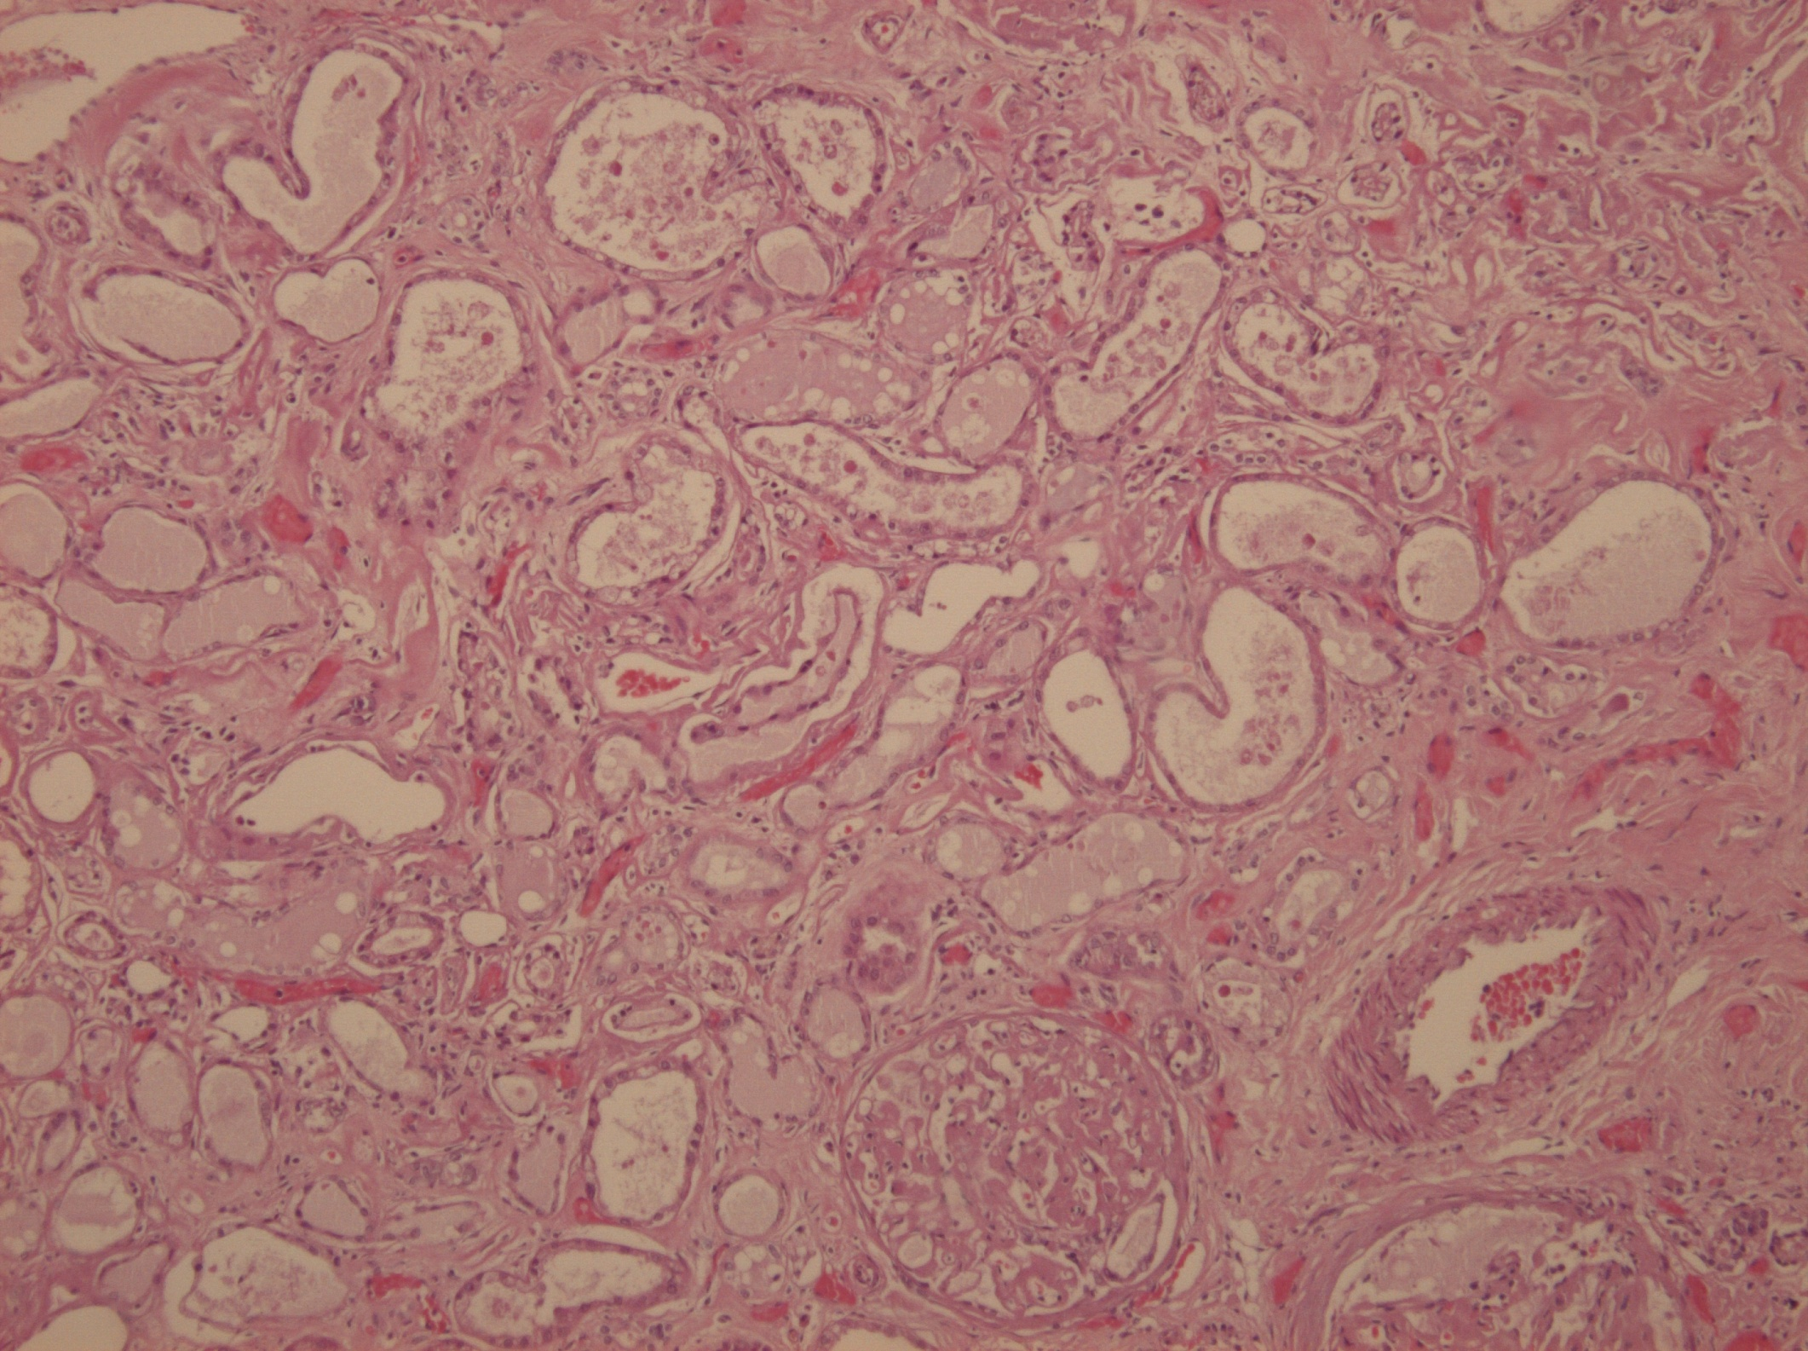
Les tubes sont séparés les uns des autres par un excès de collagène. Tous les tubes sont dilatés.
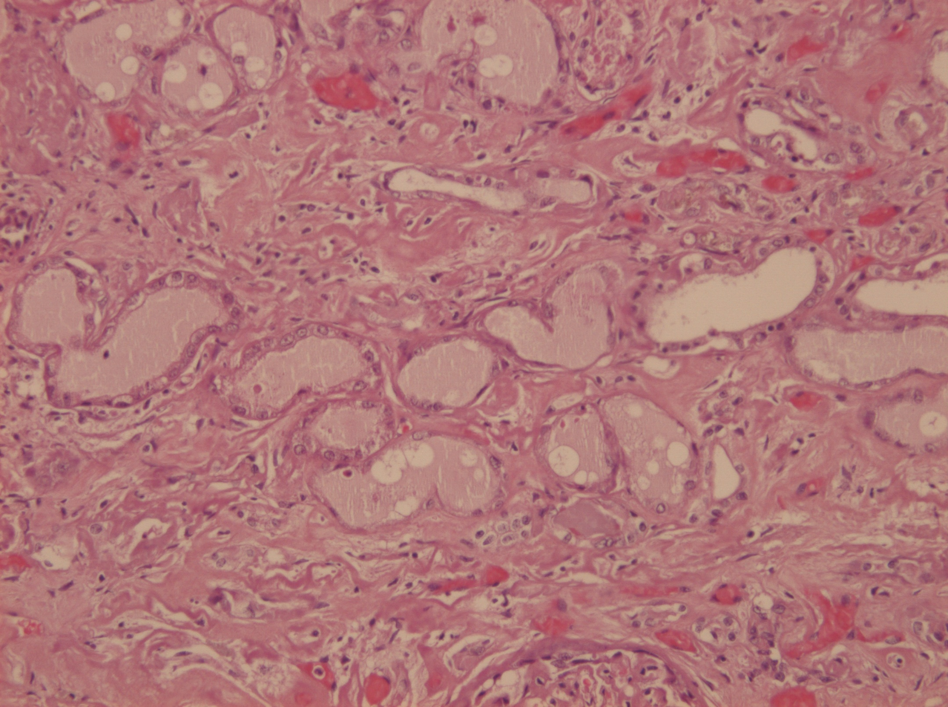

Les tubes rénaux sont ceinturés : dilatation en amont = tubulo-kystique.
Glomérulopathie membraneuse = mb basale des glomérules épaissie.

